Meta description:
Clases de esquí freestyle en Baqueira Beret con instructores especialistas. Aprende saltos y giros con seguridad y técnica en el snowpark o en pista.

5 images with no alt text

The photo is not well centered on the header ( put the head of the child )
Breadcrumbs not send you to clases de esquí
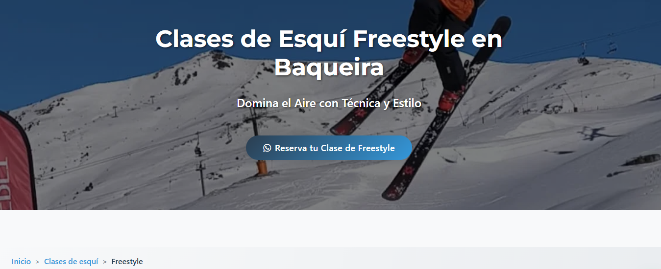

Link to home as an anchor text:
Put that text between the words: En & Alpine la escuela de esquí
https://alpineskiacademy.com/

